安徽省临泉一中2015-2016学年上学期高二9月月考物理试题
一、选择题（10×4＝40分，每小题只有一个选项符合题意）
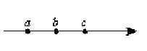
- 如图所示，a、b、c是一条电场线上的三点，电场线的方向由a到c，a、b间距离等于b、c间距离，用φa、φb、φc和Ea、Eb、Ec分别表示a、b、c三点的电势和场强，可以判定（ ）
A．E_{a} = E_{b} = E_{c} B．E_{a}＞E_{b}＞E_{c}
C．φ_{a}－φ_{b}=φ_{b}－φ_{c} D．φ_{a}＞φ_{b}＞φ_{c}
- 一带电粒子，重力忽略不计，以一定的初速度进入某电场后，恰能沿直线加速运动，下列说法正确的是（ ）
A. 电场力对粒子做正功，电势能减小
B. 电场力对粒子做负功，电势能增加
C. 该电场一定是匀强电场，粒子平行于电场方向运动
D. 该电场一定是匀强电场，粒子垂直于电场方向运动
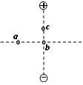
- 等量异种点电荷+Q和Q固定，在它们的连线和其中垂线上有c、b、a三点，如图所示，现将一个带负电的检验电荷先从图中a点沿直线移到b点，再从b点沿直线移到c点，则检验电荷在此全过程中（ ）
A.所受电场力一直增大 B.所受电场力先增大后减小
C.电势能一直减小 D.电势能先增大后减小

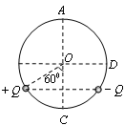
- 如图所示，AC、BD为圆的两条互相垂直的直径，圆心为O，半径为R．电荷量均为Q的正、负点电荷放在圆周上，它们的位置关于AC对称，+Q与O点的连线和OC间夹角为60º。下列说法正确的是（ ）
A．O点的场强大小为，方向由O指向D
B．O点的场强大小为，方向由O指向D
C．A、C两点的电势关系是
D．电荷量为q的正电荷在A点的电势能大于在C点的电势能
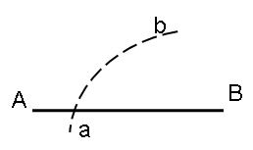
- 如图所示，直线AB是电场中的一条电场线（方向未画出）。虚线是一带电粒子仅在电场力的作用下由a点到b点的运动一段轨迹，轨迹为抛物线。下列判断错误的是（ ）
A．带电粒子受到的电场力一定平行于直线AB
B．带电粒子由a运动到b的过程中动能一定逐渐减小
C．电场中平行于AB直线方向上，电势变化一定最快
D．带电粒子在a点的加速度一定等于在b点的加速度

- 如图所示，A、B、C、D、E、F为匀强电场中一个边长为10cm的正六边形的六个顶点，A、B、C三点电势分别为3.0V、4.0V、5.0V，正六边形所在平面与电场线平行。下列说法中不正确的是（ ）

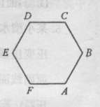
A. 通过CD和AF的直线应为电场中的两条等势线
B. 匀强电场的场强大小为10V/m
C. 匀强电场的场强方向为由C指向A
D. 将一个电子由E点移到D点，电子的电势能将减少1.6×10^{－19}J
- 下列选项中的各圆环大小相同,所带电荷量已在图中标出,且电荷均匀分布,各圆环间彼此绝缘. 坐标原点O 处电场强度最大的是（ ）
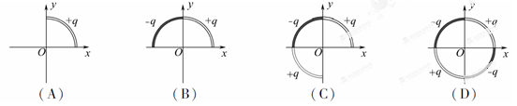

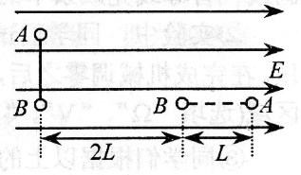
- 如图所示，长为L绝缘轻杆在水平向右的匀强电场中，杆与电场线垂直，杆两端 固定带电小球A和B，初始时处于图中实线位置。现将轻杆向右平移2L，然后以球B为轴在纸面内顺时针转动90°到图中虚 线位置，杆与电场线平行，在实线位置和虚线位置，A、B两 球电势能之和相同。不考虑带电两球之间的相互作用。则（ ）
A. A球所带电荷量绝对值比B球的大
B. A球所带电荷量绝对值比B球的小
C. 从实线位置到虚线位置的过程中，电场力对A球一定做正功
D. 从实线位置到虚线位置的过程中，电场力对B球一定做负功
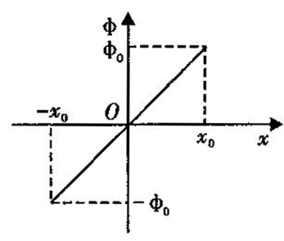
- 某静电场中的一条电场线与x轴重合，其电势的变化规 律如图所示。在O点由静止释放一个负电荷，该负电荷 仅受电场力的作用，则在－x₀～x₀区间内（ ）
A. 该静电场是匀强电场
B. 该静电场是非匀强电场
C. 负电荷将沿x轴正方向运动，加速度将增加
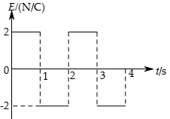
D负电荷将沿x轴负方向运动，加速度逐渐减小
- 一个带正电的微粒放在电场中，场强的大小和方向随时间变化的规律如图所示。带电微粒只在电场力作用下，在t＝0时刻由静止释放。下列说法中正确的是（ ）
A. 微粒在0~1s内的加速度与1~2s的加速度相同
B. 微粒做曲线运动
C. 微粒做往复运动
D. 微粒在第1s内的位移与第3s内的位移相同
二、实验与填空题（共15分）
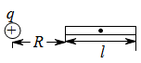
- 长为l的导体棒原来不带电，现将一带电量为q的点电荷放在距左端R处，如图所示。当达到静电平衡后，棒上感应电荷在棒内中心处产生的场强大小等于 ，方向

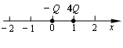
- 如图所示，在x轴上，坐标为0处固定一个电量为的负点电荷，坐标为+1处固定一个电量为的正点电荷。那么，在x坐标轴上，电场强度方向沿x轴正方向的点所在区域是 。

三．计算题（本题包括4小题，共45分）
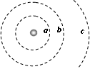
- （10分）如图中，a、b和c表示点电荷的电场中的三个等势面，它们的电势分别为、和，一带电粒子从等势面a上某处由静止释放后，仅受电场力作用而运动。已知它经过等势面b时的速率为v，则它经过等势面c时的速率为？

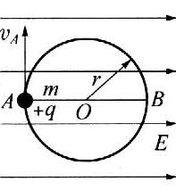
- （10分）如图所示，一绝缘细圆环半径为r，其环面固定在水平面上，场强为E的匀强电场与圆环平面平行，环上穿有一电荷量为＋q、质量为m的小球，可沿圆环作无摩擦的圆周运动.若小球经A点时速度v_{A}的方向恰与电场垂直，且圆环与小球间沿水平方向无力的作用。
- 速度v_{A}大小？
- 当小球运动到与A点对称的B点时，小球对圆环在水平方向的作用力F_{B}大小？

- （12分）如图所示，在水平向右场强为E的匀强电场中，有一质量为m、电荷量为q的占由荷从A点由静止释放，仅在由场力的作用下经时间t运动到B点.求.
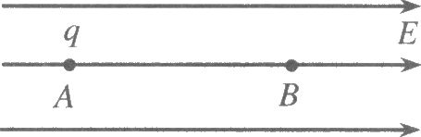
(1)点电荷从A点运动到B点过程中电场力对点电荷做的功；
(2)A、B两点间的电势差。

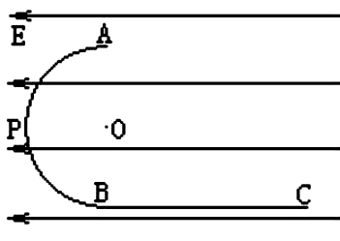
- （13分）如图，ABC为绝缘轨道，AB部分是半径R=40cm的光滑半圆轨道，P是半圆轨道的中点，BC部分水平，整个轨道处于E=1×10³V／m的水平向左的匀强电场中，有一小滑块质量m=40g，带电量q=1×l0^{－4}C，它与BC间的动摩擦因数μ=0.2，g取10m/s²，求：
R
(1)要使小滑块能运动到A点，滑块应在BC轨道上离B多远处静止释放?
(2)在上述情况中，小滑块通过P点时，对轨道的压力大小为多少?

安徽省临泉一中2015-2016学年上学期高二9月月考
物理试题答题卷

一、选择题(本题包括10小题，每小题4分，共40分。每小题只有一个选项符合题意。)
题号 | 1 | 2 | 3 | 4 | 5 | 6 | 7 | 8 | 9 | 10
答案
二、填空题（本题包括3小题，共15分。）
11

12 ，

三、计算题
13

14

15

16
物理试题参考答案
一、选择
DAABB BBBAD
二、填空
11. $\frac{\text{kq}}{(R+\frac{l}{2})^{2}}$ 水平向左
12. x <-1或x>1
三、计算题
13. $\frac{3}{2}$v
14. 解：(1) $v_{A}=\sqrt{\frac{\text{Eqr}}{m}}$
(2)$F_{B}=F_{B}^{'}=6\text{Eq}$
15.（1）W=$\frac{E^{2}q^{2}t^{2}}{2m}$
（2）U_{AB}=$\frac{E^{2}{qt}^{2}}{2m}$
16.(1) l = 20m
(2) 1.5N

